Refworks使用手冊
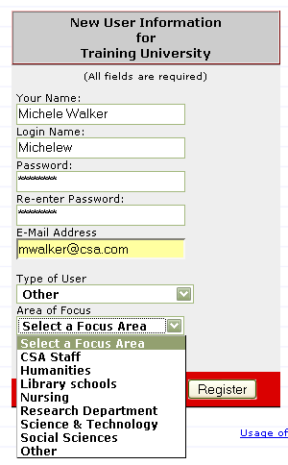
用戶類別和學科範圍可以由您的機構定義

- 建立個人帳號
  - 連結到www.refworks.com.tw/refworks
  - 點選 註冊個人帳號
  - 填寫表格內容
  - 按 “註冊”
  - 恭喜您, 現在您已經建立好RefWorks帳號
  - 現在登入到RefWorks

- 從CSA Illumina直接匯入 (或由這些您的單位所訂購的資料庫)
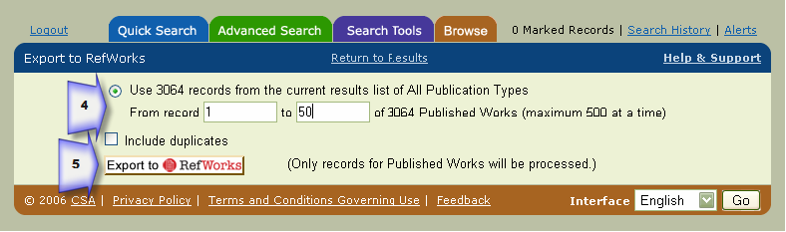
  - 開啟另一個瀏覽視窗，並進入CSA資料庫進行檢索
  - 從結果清單頁面，按一下RefWorks
  - 選擇記錄 1-50
  - 按一下「Export to RefWorks」
  - 50筆記錄將匯入你的RefWorks資料庫

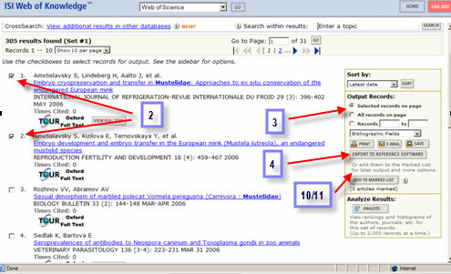
- 從Web of Knowledge匯入資料
- 開啟另一個瀏覽視窗，並進入Web of knowledge及進行簡易檢索
- 從檢索結果中，勾選要匯入的書目。
- 在畫面的右邊，單選「Selected records on page」；「All records on page」;或「Record range」，並輸入記錄範。
- 在下拉選單中單選：「Bibliographic」；「Bibliographic + abstract」；「Full record」或「Full record + Cited references」然後按Save按鍵。
- 檢查第一個選擇：Field Tagged (plain text) -Import into a reference management tool, 然後選擇Save to disk選項。
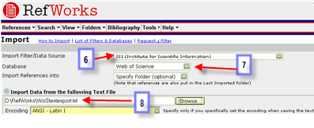
- 在RefWorks，從工具列選擇書目/匯入。
- 在匯入轉換器/資料來源選擇ISI (Institute for Scientific Information)，並在資料庫選擇Web of Science。
- 以瀏覽取得你儲存在電腦中的文字檔案，然後按開啟。
- 按匯入。你的記錄將會在最近匯入文件夾中。

如果你從不同的頁面中選擇記錄，你必須根據以下的幾個步驟進行：
- 從檢索結果，選擇要匯入的記錄左邊的方格。
- 「傳送(Submit)」每一頁的選取項目。
- 當完成檢索及選取後，按一下「標示清單(Marked List)」，畫面會出現被標示及傳送的項目。
- 從「顯示被標示清單(Display Marked List)」下拉選單中選擇服務方式。
- 在Step 1. Select the fields to include in the output: 中選擇你要匯入資料庫時需要的欄位。
- 按Save to File 按鈕。選擇儲存格式為Text；選擇Save to Disk，然後按OK。
- 繼續第5-8步驗。

- 從Google Scholar (http://scholar.google.com) 匯入資料
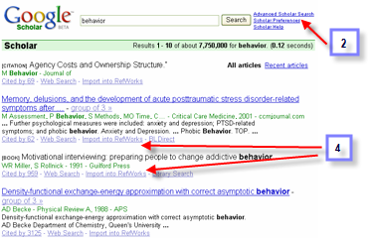
  - 先確定cookies允許在Google Scholar中儲存預先設定。
  - 從GS檢索畫面中按Scholar preferences(學術搜尋偏好)
  - 在畫面底端的‘Show links to import citations into’（顯示導入…的鏈接），選擇RefWorks。
  - 檢索結果將顯示‘Export to RefWorks’(導入RefWorks)連結。

註：以上說明必須單個進行匯入，GS還沒有標示記錄的功能。匯入的資料，例如作者，年代等欄位，可能不會被匯入，如果後設資料(metadata)存在，才會被匯入RefWorks。

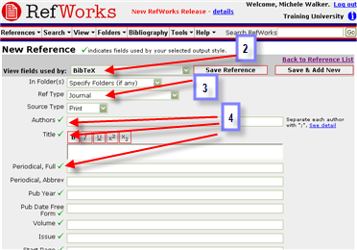
- 手動新增書目
  - 按「書目→新增書目」。
  - 選擇BibTex標準。
  - 選擇期刊(Journal)書目類型
  - 輸入每一個有✓的欄位內容(例: 被要求的欄位是在書目編製時必須的引文內容)
  - 儲存(Save)書目，或按儲存及新增(Save & Add New)繼續新增另一筆書目。
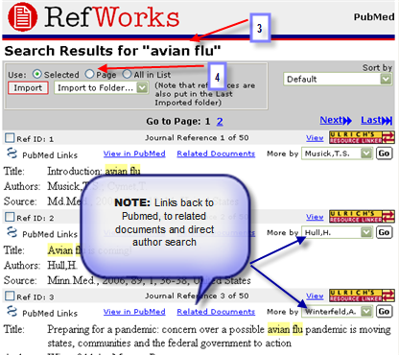

- 檢索z39.50資料庫(PubMed)
  - 按「檢索→線上資料庫」
  - 選擇 Pubmed
  - 在快速檢索欄位輸入檢索詞
  - 匯入「本頁」
  - 關閉檢索結果頁面然後回到RefWorks

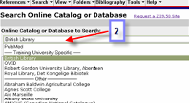
- 檢索館藏目錄
  - 按「檢索→線上資料庫」
  - 從下拉選擇的字母排列名稱中選擇館藏目錄名稱
  - 在進階檢索的欄位下檢索詞，例敘詞：Influenza
  - 匯入「所有」書目
  - 關閉檢索結果頁面然後回到RefWorks

- 檢索RSS feeds
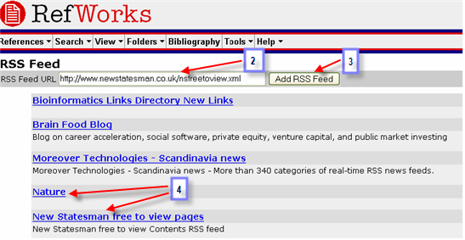
  - 按「檢索→RSS Feeds」
  - 輸入RSS Feed的連結(例，http://www.nature.com/nature/current_issue/rss for Nature; http://www.newstatesman.co.uk/nsfreetoview.xml for New Statesman
或在Google上輸入<期刊名稱>和 RSS，如果你找到RSS Feed就選取/拷貝顯示的連結，或是用滑鼠右鍵取得RSS，或XML橘色小球，然後將網址貼在RSS Feed URL欄位。
  - 按「增加RSS Feed」
  - 如果feed已存在，按feed標題。
  - 已更新的feeds會在另一個視窗開啟
  - 選擇你需要的書目
  - 按「匯入」將其匯入RefWorks
  - 從RefWorks你可以點選連結以取得該書目的全文

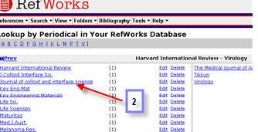
- 用「以…查詢」功能以檢索你的RefWorks資料庫
  - 按「檢索→以期刊查詢」
  - 到期刊標題然後按該連結
- 你看到的是你的帳號下所有記錄的期刊清單

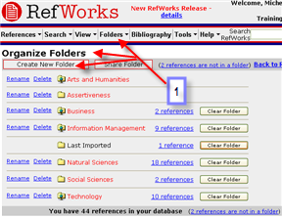
- 建立文件夾及搬移資訊
  - 按「文件夾→組織文件夾」
  - 按「建立文件夾」
  - 輸入文件夾名稱，例Viruses，然後按「確定」
  - 在快速檢索，檢索flu
  - 選擇所有檢索結果
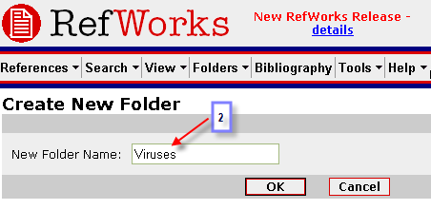
  - 加到Viruses文件夾

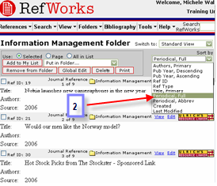
- 以期刊名稱排序書目
  - 按「瀏覽→文件夾」然後選擇Viruses
  - 從下拉選擇選擇以完整期刊名稱排列

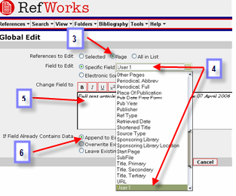
- 全域編輯
  - 按「瀏覽→文件夾」然後選擇Assertiveness
  - 按「全域編輯」
  - 選擇編輯「本頁」的書目
  - 選擇要編輯的欄位。
  - 輸入 - Full text article requested from the library on the 31 July 2026
  - 選擇「如果欄位已有資料」
  - 按「確定」

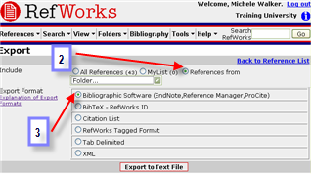
- 匯出書目
  - 按「書目→匯出」
  - 選擇匯出「包含」
  - 選擇輸出格式-以Bibliographic Sofware為例
  - 按「輸出成純文字檔案」
  - 儲存為純文字檔後再匯入Endnote, Procite等其他軟體

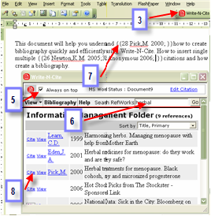
- 以Write n Cite編輯書目
Word window
  - 登出RefWorks.
  - 開啟Word及輸入以下內容:

This document will help you understand how to create a bibliography quickly and efficiently using Write-N-Cite. How to insert single and multiple citations and how to create a bibliography.

  - 按工具列的Write-n-cite
Write n Cite Window
  - 登入RefWorks個人帳號
  - 勾選「永遠在上層」
  - 做一個「快速檢索」，例如，flu。
  - 在Word文件中，置放你的游標在要搜入內文引用書目的地方
  - 回到Write n Cite清單，在要引用的記錄旁按「引用」
  - 重覆以上步驟幾次，並嘗試引用同一筆記錄。
  - 完成後儲存文件。
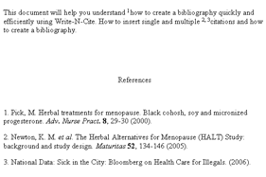
  - 回到Write n Cite視窗，按「書目編製」及選擇輸出格式
Sample ‘final document ‘– with properly formatted citations and bibliography
  - Write n Cite會產生另一個以「Final-原始檔名.doc」的新文件

註：請確記要在原始文件檔進行所有的編輯工作

- 不使用Write-N-Cite建立書目編製
  - 開啟Word檔案及輸入以下文字內容:
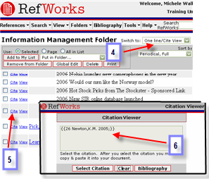
This document will help you understand how to create a bibliography quickly and efficiently when Write-N-Cite plug in is not available. (This can happen when working from machines other than your own or off campus).

  - 登入RefWorks
  - 進行「快速檢索」，例如，“assertiveness”
  - 選擇「引文瀏覽格式」
  - 選擇書目，然後按「引用」(Cite)
  - 會另外開啟一個包含引文編號的方框，和Write n Cite的格式一樣。全選視窗內容之後儲存在剪貼簿上。
  - 將游標放在Word文件中要插入引文的地方，然後將剪貼簿的內容「貼上」在文件中。
  - 重覆以上步驟以在同一個或其他地方插入更多引文。
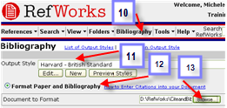
  - 關閉及儲存文件
  - 在RefWorks按書目編製(Bibliography)
  - 選擇輸出格式(Output Style)
  - 勾選「文稿之書目編製」(Format Paper and Bibliography)
  - 瀏覽及上載Word檔案
  - 按「編製書目」(Create Bibliography)
  - RefWorks將產生另一個包含引文及書目的新文件，一般會在原來的檔案名稱前新增”Final-“。

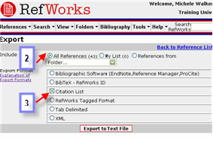
- 當斷線時新增引文
  - (在離線前)到RefWorks的「書目→匯出」
  - 選擇匯出「全部書目」
  - 選擇「Citation List」格式
  - 按「輸出成純文字檔案」
  - 儲存在個人電腦上
  - (在離線後) 當你在編輯文件時，可以參考這個清單，並以{{書目編號}}為格式插入引文。例如，”This document will help you understand how to create citations {{4}} quickly and efficiently {{23; 3}} when the internet is not available”
  - 儲存工作文件
  - 當回覆連線狀態時，登入RefWorks，再以「書目編製」(Bibliography)以產生完稿。

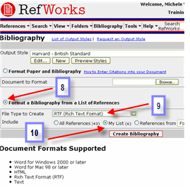
- 以選定的書目格式產生書目清單
  - 在RefWorks，按「瀏覽→文件夾」
  - 選擇幾筆書目
  - 按「新增到我的清單」(Add to my list)
  - 按「瀏覽→文件夾」以瀏覽其他文件夾
  - 再選擇幾筆書目
  - 按「新增到我的清單」(Add to my list)
  - 按「書目編製」(Bibliography)
  - 勾選「書目列表之書目編製」(Format a Bibliography from a List of References)
  - 選擇「新增檔案類型」(File Type to Create)
  - 勾選「我的清單」(My List)
  - 按「書目編製」(Create Bibliography)
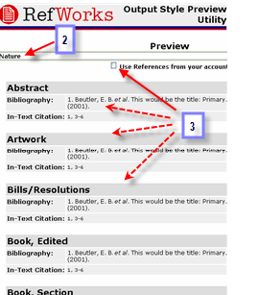

- 編輯/新增輸出格式
  - 按「書目編製」(Bibliography)
  - 選擇一個比較接近你要編輯的格式。
  - 預覽格式(Preview style) (不要勾選你的書目，RefWorks會自動以你所有的書目類型來預覽格式)
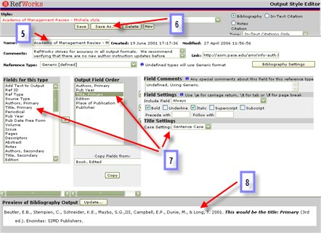
  - 按輸出格式旁的「編輯」按鍵
  - 更改格式名稱
  - 按「另存」(Save as)為自定格式(在格式清單中會出現紅色標題)
  - 修改至新格式需要的格式欄位定義
  - 在畫面底端可以預覽引文樣式
  - 儲存
(請參考：Using the Output Style Editor, http://www.refworks.com/Refworks/help/Using_the_Output_Format_Editor2.htm)

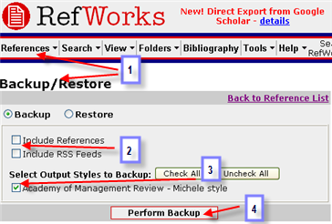
- 分享輸出格式給其他使用者
  - 按「書目→備份/還原」
  - 不要選擇「書目」及「RSS Feeds」
  - 選擇備份的輸出格式
  - 按「備份」(Perform Backup)
  - 將備份檔案轉給其他使用者，對方必須先登入他的RefWorks個人帳號
  - 按「書目→備份/還原」
  - 瀏覽和選擇該備份檔案
  - 選擇輸出格式後按「還原」(Restore)，將格式(仍是紅色標題)加入清單中
  - 若要讓所有使用者使用，將該檔案交由管理者透過管理者帳號發佈
若由管理者發佈該格式，則所有單位使用者都會在格式清單中看到黑色標題。

另一種方式(未列在”官方”格式清單中) :
- 按「書目編製」
- 按「請求格式」
- 填寫輸出格式細節，或連結到期刊網頁
- 傳送到RefWorks，RefWorks的工程師會增在該期刊格式到輸出格式清單中。

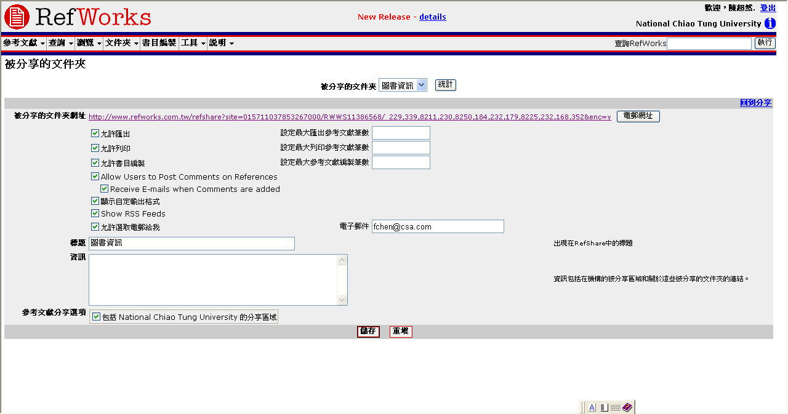
- 設定分享資料庫/文件夾
  - 按「文件夾→分享文件夾」
  - 按「分享整個資料庫/分享文件夾」
4
  - 選擇分享功能
5
  - 填寫「標題/資訊」欄位
  - 選擇「書目分享項目」以分享給單位所有註冊使用者，或透過「電郵網址」將分享的資料庫/文件夾連結電郵給指定的使用者
  - 按「儲存」

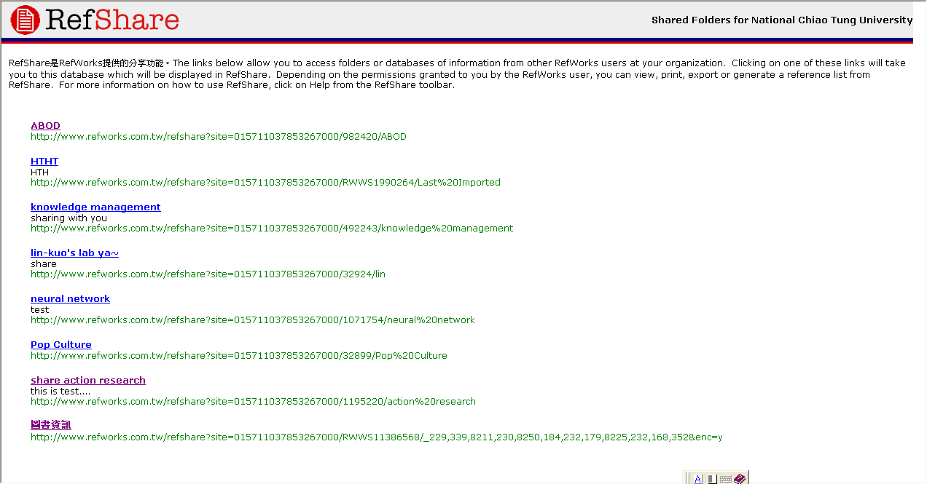
- 連結到被分享資料庫/文件夾
  - 按「瀏覽→RefWorks分享區域」
  - 在RefShare畫面按要使用的已分享文件夾
  - 在該分享文件夾使用文件夾所有人提供的功能
2

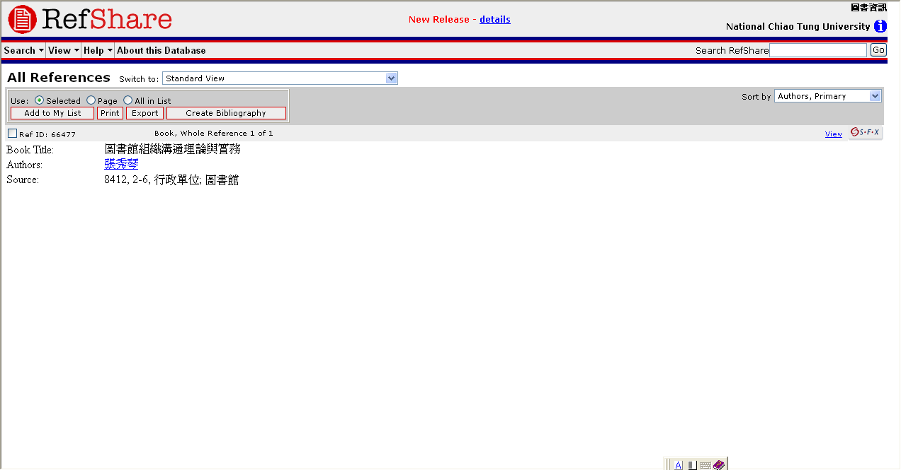
3

